春运已经进入第8天，越来越多的人踏上旅途。火车站、汽车站、机场人头攒动，公路上车流滚滚，共同汇成了春运大潮。据有关部门统计，今年春运期间，全社会跨区域人员流动量将达到90亿人次，创了历史新高。不管哪种出行方式，不管是探亲访友还是旅游度假，大家都希望这一路能够安心、舒心、暖心。

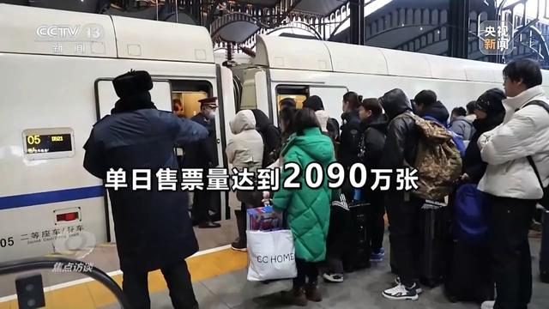

进入春运一周以来，铁路客流已连续六天日均超过千万人次，铁路单日售票量还创下春运历史新高，达到了2090万张，这背后是一个个返乡过年、外出旅游、求学务工的旅客。今年春运预计全国铁路将发送旅客4.8亿人次，比去年增长37.9%，和2019年春运相比也将增长18%。为了让更多的人能够顺利买到车票，12306购票系统今年优化了候补、排队方式，大家购票时最多可以提交60个车次的候补。

进入春运以来，这个改进的效果有多大呢？

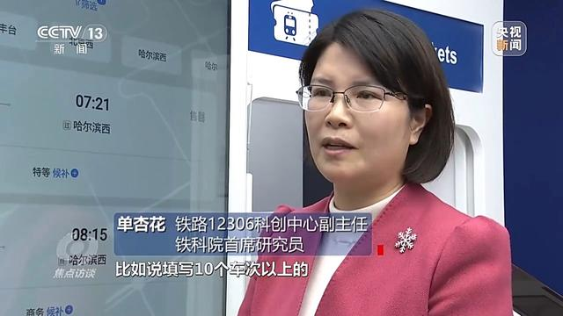

**铁路12306科创中心副主任、铁科院首席研究员 单杏花：**从目前已经开车的情况来看，只要是填写候补车次越多，比如填写10个车次以上的，兑现成功率能达到80%以上。

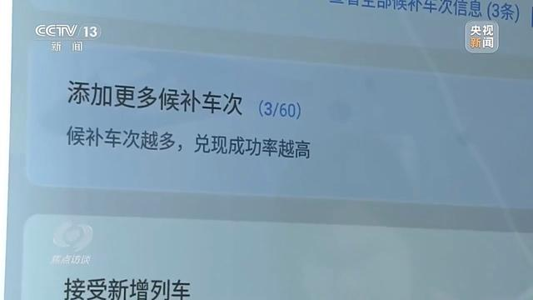

热门时间、热门地点的车票肯定是一票难求。比如说在春运进入第四天时，北京到哈尔滨大年三十当日的全部车票已经售罄，但是如果选择加入候补名单也有一定的机会。12306有关负责人提醒乘客，在添加候补车次时，建议勾选上“接受新增列车”这一选项，这就像高考填志愿接受调剂一样，可以大大提高候补成功率。

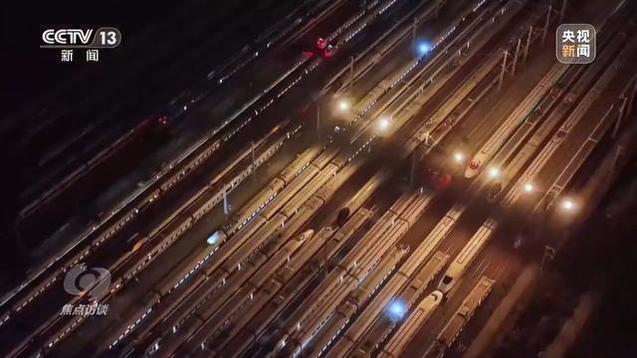

每位乘客添加的候补需求将成为增开列车的决策依据。今年春运，铁路部门加大了客运能力投放，节前和节后开行列车数跟2019年春运比分别增长14.4%、12.6%。在此基础上，铁路部门还会对根据乘客实际需求去挖掘潜力、补充运力。

对于增开的夜间高铁来说，保障运行安全、把每位乘客安全送达是最重要的任务。

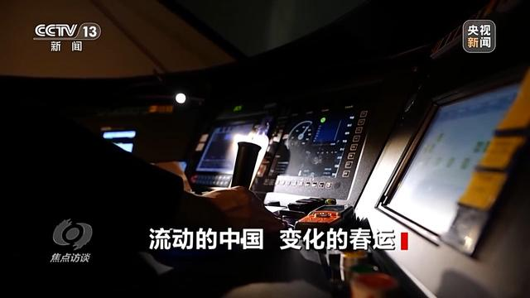

珠海始发开往上海虹桥D942次列车。晚上11:31分途经厦门北站，次日早上7点抵达上海虹桥。平时这趟车每周只运行3天，2月以来，春运客流进入高峰期，这趟车增加了车次。除了要安排两名司机轮流驾驶外，驾驶室内还设置了无人驾驶警惕装置，谨防司机困倦。